«Как хлеб на стол пришёл…»

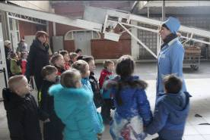
10 декабря 2015 года воспитанники старшей и подготовительной логопедических групп МКДОУ детского сада № 1 им. 8 Марта вместе с воспитателями посетили ОАО «Хлебокомбинат «Георгиевский». У дверей предприятия ребят встретил экскурсовод хлебокомбината и провел увлекательную экскурсию.

После прохладного декабрьского воздуха на хлебокомбинате оказалось очень тепло и уютно, ароматно пахло свежевыпеченным хлебом, дети с удовольствием вдыхали этот изумительный аромат!

В ходе экскурсии дошкольники узнали о том, какой длинный путь проходит хлеб, прежде чем появиться на наших столах: хлеб пекут из муки, а мука получается из зерна, из разных зерновых культур делают разного сорта и вида муку, а из неё получается хлеб: из пшеницы – пшеничная мука и пшеничный хлеб, из ржи – ржаная мука и ржаной хлеб, из гречихи – гречишный хлеб, из кукурузы – кукурузные лепёшки.
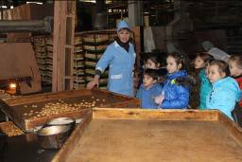
Закрепили с детьми важные профессии людей, которые выращивают и производят хлеб: трактористы, комбайнёры, шофёры-механизаторы, агрономы, селекционеры, рабочие на мукомольном заводе, пекари в пекарне.

В ходе экскурсии дети запомнили, что хлеб не падает к нам с неба, появляется не вдруг. Чтобы вырос колос хлеба, нужен труд десятков и сотен рук, чтобы каждое утро на столе лежали мягкие булочки.
В любое время года работают люди, чтобы вырастить хлеб. Очень долгий путь хлеба до нашего стола.
Теперь наши дошкольники знают, как трудно и почетно вырастить хлеб! Хлеб нужно беречь – каждую корочку, крошку и дорожить хлебом!
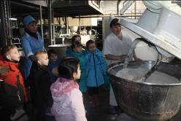
Домой с пустыми руками ребята не ушли, они получили по коробке ароматных пряников и сухарей. Восторгу детей не было предела!

